***AVIS DE DELIVRANCE***

CNR indique qu’il a été a conclu le 02/06/2025, sous la référence COT 11039 Quarter , un titre d’occupation du domaine public qui lui a été concédé sur la commune de Irigny et Pierre-Bénite, un terrain d’une surface de 8823 mètres carrées, le tout figurant sur le plan/la vue aérienne de situation figurant ci-après.

Ce titre d’occupation a été conclu au profit de JTEKT EUROPE pour le maintien d’une mise à disposition d’un terrain de desserte.

Ce titre est consultable sur demande à l’adresse suivante en précisant la référence *COT 11039 Quarter*  :

* cnr.vienne[@cnr.tm.fr](mailto:)
* OU Direction Territoriale Rhône Médian - Département domanial - ZA du Verenay – BP 77 – 950 rue de stade – 69420 AMPUIS.

Cette conclusion peut faire l’objet d’un recours, dans un délai de deux mois à compter de la publication du présent avis, ceci auprès du tribunal administratif de Lyon – Palais des Juridictions administratives – 184 rue Duguesclin – 69433 Lyon Cedex 03*.* Téléphone : 04.87.63.50.00.

Le présent avis a été mis en ligne le 23/09/2025

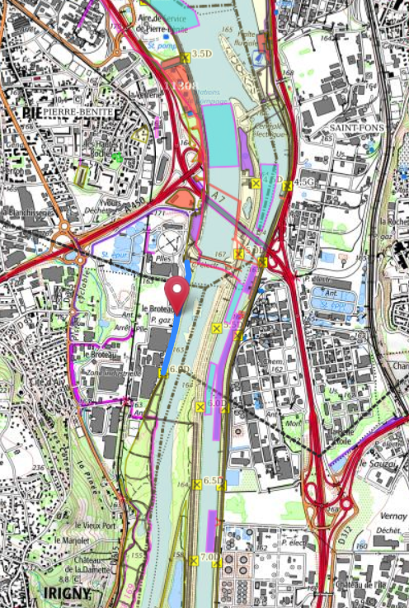

Zone d’occupation COT n°11039